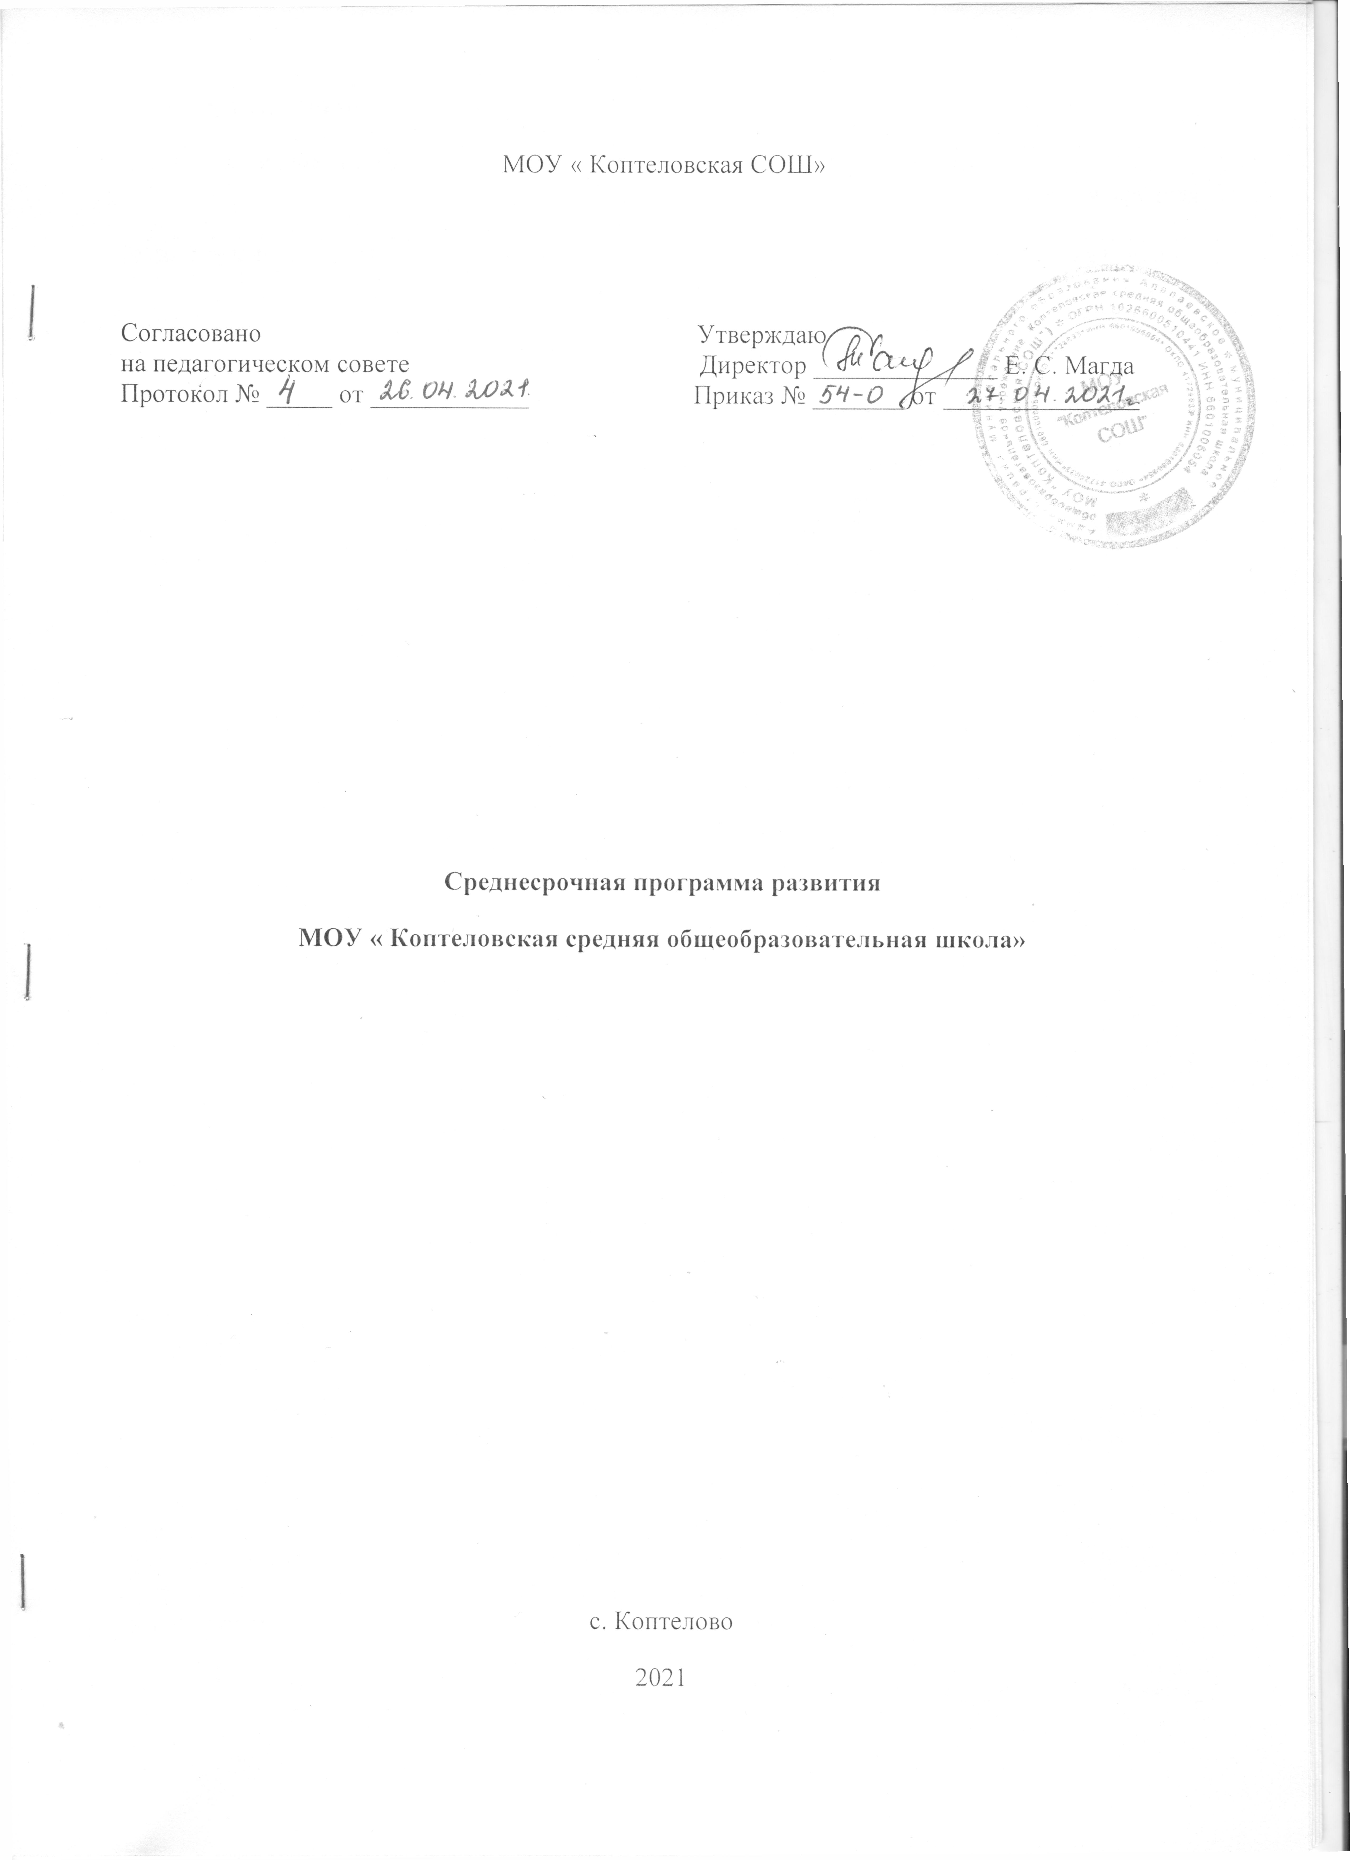

**1.Паспорт Программы**

|  |  |
| --- | --- |
| Наименование программы | Среднесрочная программа муниципального общеобразовательного учреждения «Коптеловская средняя общеобразовательная школа» на 2021 год |
| Цель и задачи программы | Цель: Повышение качества образования путем реализации комплекса мер, разработанных с учетом актуальных для образовательной организации факторов риска учебной неуспешности в 2021 году  Задачи:  -Совершенствование материально-технической базы школы  - Проведение комплекса мероприятий, направленных на снижение уровня школьного неблагополучия и рисков учебной неуспешности обучающихся. |
| Целевые индикаторы и показатели программы | 1. Повышение доли обучающихся с повышенной учебной мотивацией, повышение качества образования на 10%.  2.Увеличение доли обучающихся, успешно прошедших мониторинги ВПР до 70% и прохождение ГИА до 100%.  3. Повышение объективности оценивания результатов педагогической деятельности - разработка системы мониторинга: - технологические карты диагностики образовательных достижений обучающихся с рисками учебной неуспешности 100%;  -наличие индивидуальных программ психолого-педагогической поддержки обучающихся-100%;  4. Доля педагогов, регулярно посещающих курсы, вебинары, семинары, и обобщающих свой педагогический опыт на МО, ММО, мероприятиях регионального уровня составит 80%;  5. Доля родителей, охваченных родительским всеобучем повысится до 90 %.  6. Доля родителей, активно взаимодействующих со школой, повысится до 80%.  7. Доля удовлетворенности образовательными результатами родителями повысится до 80 %.  8.Доля учебных кабинетов, оснащенных необходимым компьютерным оборудованием и учебно-наглядными пособиями, составит 90 % |
| Методы сбора и обработки информации | Анализ результативности подпрограмм  Мониторинг качества результатов обучения  Мониторинг учебных достижений учащихся  Мониторинг школьного благополучия и удовлетворенности родителей предоставляемыми образовательными услугами |
| Сроки и этапы реализации программы | Май 2021-декабрь 2021г |
| Основные мероприятия или проекты программы/перечень подпрограмм | Улучшение материально-технического оснащения школы;  Повышение уровня школьного благополучия;  Снижение доли обучающихся с рисками учебной неуспешности. |
| Ожидаемые конечные результаты реализации программы | Повышение уровня качества образования через реализацию мер по устранению факторов риска, связанных с пониженным уровнем школьного благополучия и высокой доли обучающихся с рисками учебной неуспешности;  Повышение учебной мотивации обучающихся;  Повышение методической и психолого-педагогической компетентности педагогических работников;  Улучшение материально-технического оснащения школы. |
| Исполнители | Педагогический коллектив школы, совет родителей (законных представителей), обучающиеся |
| Порядок управления реализацией программы | Контроль за выполнением программы возлагается на директора школы. Администрация, педагогический коллектив МОУ «Коптеловская СОШ», ученический коллектив, родительская общественность, социальные партнеры анализируют ход выполнения плана действий по реализации Программы и вносят предложения на педагогический совет по его коррекции, осуществляют информационное и научно-методическое обеспечение реализации Программы. |

**2.Основное содержание.**

**Целью программы является: повышение** уровня качества образования через реализацию мер по устранению факторов риска в 2021 году

**Указанная цель будет достигнута в процессе решения следующих задач:**

-Усовершенствовать материально-техническое оснащение школы;

-Снизить риски школьного неблагополучия;

-Повысить учебную мотивацию обучающихся;

- Повысить уровень психолого-педагогический знаний участников образовательного процесса;

-Снизить долю обучающихся с рисками учебной неуспешности.

**Целевые показатели и индикаторы**

1. Повышение доли учащихся с повышенной учебной мотивацией, повышение качества образования на 10%.

2.Увеличение доли обучающихся, успешно прошедших  
мониторинги ВПР до 70% и прохождение ГИА до 100%.

3. Повышение объективности оценивания результатов педагогической деятельности - разработка системы мониторинга:  
- технологические карты диагностики образовательных достижений обучающихся с рисками учебной неуспешности 100%;

-наличие индивидуальных программ психолого-педагогической поддержки обучающихся-100%;

4. Доля педагогов, регулярно посещающих курсы, вебинары, семинары и обобщающие свой педагогический опыт на МО, ММО, мероприятиях регионального уровня составит 80%;

5. Доля родителей, охваченных родительским всеобучем повысится до 90 %.

6. Доля родителей, активно взаимодействующих со школой, повысится до 80%.

7. Доля удовлетворенности образовательными результатами родителями повысится до 80 %.

8.Доля учебных кабинетов, оснащенных необходимым компьютерным оборудованием и учебно-наглядными пособиями, составит 90 %.

**3.Мероприятия Среднесрочной программы и направления, обеспечивающие реализацию ее задач.**

|  |  |  |  |  |  |
| --- | --- | --- | --- | --- | --- |
| **Направление: повышение уровня оснащения школы**  Цель: Совершенствование инфраструктуры школы, способной обеспечить качественное проведение учебно-воспитательного процесса.  Задачи**:**  1. Обеспечение качественного доступа к высокоскоростному Интернету во всех учебных кабинетах.  2. Продвижение и наполнение официального сайта школы.  3.Создание банка необходимого оборудования и учебно-наглядных пособий для учебных кабинетов.  4. Замена устаревшего оборудования. | | | | | |
|  | Мероприятия | Показатели реализации | Сроки реализации | Ответственный | участники |
| 1 | Анализ потребностей школы в персональных компьютерах и оргтехнике | Обновление персональных компьютеров, и оргтехники для педагогов и обучающихся. | Октябрь-декабрь | Администрация | Администрация, педагоги |
| 2 | Обеспечение качественного доступа к высокоскоростному Интернету во всех учебных кабинетах. | Обеспечение качественного доступа к высокоскоростному Интернету во всех учебных кабинетах. | Май-июнь | Администрация | Администрация |
| 3 | Анализ потребностей школы в лабораторном оборудовании для специализированных кабинетов | Приобретение лабораторного оборудования для специализированных кабинетов | Май-декабрь | Администрация | Администрация |
| 4 | Анализ потребностей школы в учебно-наглядных пособиях для учебных кабинетов. | Приобретение учебно-наглядных пособий для учебных кабинетов. | Апрель-май | Администрация | Администрация |
| 5 | Продвижение и наполнение официального сайта школы | Наполнение сайта школы актуальной информацией, расширение возможностей участников образовательного процесса к доступу информации. | Май-декабрь | Администрация | Администрация |

|  |  |  |  |  |  |  |
| --- | --- | --- | --- | --- | --- | --- |
| **Направление: повышение уровня школьного благополучия**  Цель: проведение комплекса мероприятий, способствующих повышению самооценки, снятию тревожности, конфликтной и эмоциональной напряженности, и направленных на повышение уровня школьного благополучия у участников образовательного процесса.  Задачи:  1.  Проведение комплексного анализа школьной ситуации, семейных аспектов школьного благополучия и причин его пониженного уровня.  2. Организация индивидуальной и групповой помощи обучающимся, родителям в преодолении психологических трудностей и межличностных отношений среди участников образовательного процесса.  3. Организация консультативной психолого-педагогической поддержки для педагогов, родителей, обучающихся с риском школьной неуспешности. | | | | | | |
|  | Мероприятия | Показатели реализации | Сроки реализации | Ответственный | участники | |
| 1 | Проведение комплексного анализа школьной ситуации, семейных аспектов школьного благополучия и причин его пониженного уровня. | Получение оперативной информации | Май | Педагог- психолог | Педагогический коллектив | |
| 2 | Разработка индивидуальных образовательных траекторий для обучающихся с низкой учебной мотивацией | План работы | В течение года | Учитель- предметник, классный руководитель | Учитель- предметник, классный руководитель | |
| 3 | Привлечение обучающихся к участию в творческих и интеллектуальных конкурсах, с целью создания ситуации успеха | Увеличение количества обучающихся, участвующих в конкурсах | В течение года | Заместитель директора по УВР, заместитель директора по ВР | Классный руководитель, родители | |
| 4 | Проведение психологических тренингов по диагностике тревожности и снижению уровня тревожности обучающихся | Выявление причин школьной тревожности | По плану  ВШК | Педагог- психолог | Педагоги, классный руководитель, родители | |
| 5 | Организация воспитательной работы через систему внеурочной деятельности, дополнительного образования | Увеличение количества обучающихся, занятых в дополнительном образовании | В течение года | Заместитель директора по УВР, классный руководитель | Педагоги, классный руководитель, родители | |
| 6 | Привлечение обучающихся к подготовке коллективных мероприятий в классе, школе | Увеличение количества обучающихся в досуговую деятельность учащихся | В течение года | Заместитель директора по УВР, классный руководитель | Педагоги, классный руководитель, родители | |
| 7. | Введение в штатное расписание школы ставки специалиста « педагог-психолог» | Наличие в школе специалиста по должности « педагог-психолог» | 01.09.2021 | Директор |  | |
| **Работа с педагогическими кадрами** | | | | | | |
| 1 | Контроль качества преподавания учебных предметов через посещение занятий | Выявление затруднений, препятствующих усвоению материала учащимися с рисками школьного неблагополучия и неуспешности | В течение года | Заместитель директора по УВР | | Педагоги, классный руководитель, родители |
| 2 | Организация курсовой подготовки педагогов по проблеме обучения школьников с рисками учебной неуспешности | Повысить профессиональную грамотность учителей в работе с учащимися, имеющими низкую мотивацию | В течение года | Заместитель директора по УВР | | Педагоги, классный руководитель, родители |
| **Работа с родителями (законными представителями) учащихся** | | | | | | |
| 1 | Проведение консультаций, родительских собраний с родителями учащихся "группы риска" | Информация о затруднениях, препятствующие усвоению материала учащимися с низкой мотивацией | В течение года | Заместитель директора по УВР, классный руководитель | Педагоги, классный руководитель, родители | |
| 2 | Привлечение родителей **(**законных представителей) к участию в общешкольной деятельности | Повысить ответственность родителей **(**законных представителей) за воспитание и обучение детей | В течение года | Классный руководитель | Педагоги, классный руководитель, родители | |
| 3 | Привлечение родителей **(**законных представителей) к разработке индивидуальной образовательной траектории для учащегося с низкой мотивацией | Повысить ответственность родителей **(**законных представителей) за воспитание и обучение детей | В течение года | Классный руководитель | Педагоги, классный руководитель, родители | |
| **Организация психологической помощи обучающимся и родителям (законным представителям)** | | | | | | |
| 1 | Проведение психологических тренингов по диагностике тревожности и снижению уровня тревожности учащихся | Выявление причин школьной тревожности | По плану  ВШК | Педагог- психолог | Педагоги, классный руководитель, родители, педагог-психолог | |
| 2 | Выявление уровня психологического комфорта обучающихся в ученическом коллективе | Удовлетворенность условиями предметной среды и организации образовательного процесса | Октябрь | Педагог-психолог | Педагог-психолог, обучающиеся | |
| 3 | Организация коррекционно-развивающих занятий | Формирование учебно-познавательных мотивов | По графику | Педагог-психолог | Педагог-психолог, обучающиеся | |
| 4 | Консультирование родителей (законных представителей) по вопросам воспитания детей, создания благоприятного микроклимата | Создание условий для успешного воспитания детей в семье, повышения учебной мотивации | В течение года | Педагог-психолог | Педагог-психолог, родители (законные представители) | |
| 5 | Организация консультаций для педагогов по психолого-  педагогической и социальной  поддержки учащихся с низкой  учебной мотивацией, имеющих риски учебной неуспешности | Повысить профессиональную грамотность учителей в  работе с учащимися,  имеющими низкую  мотивацию | Октябрь | Заместитель директора по УР | Заместитель директора по УР, педагог-психолог | |

|  |  |  |  |  |  |
| --- | --- | --- | --- | --- | --- |
| **Направление: высокая доля обучающихся с рисками учебной неуспешности**  Цель: снижение доли обучающихся с рисками учебной неуспешности за счет создания условий повышения школьного благополучия и мотивации школьников к учебной деятельности.  Задачи:  1.  Организация адресной индивидуальной и групповой помощи обучающимся в преодолении учебных трудностей.  2. Организация системного психолого-педагогического сопровождения обучающихся с трудностями в обучении, создание ситуации успеха.  3. Организация дополнительного обучения педагогов на курсах повышения квалификации по освоению специфических подходов, технологий, методов и приемов обучения обучающихся с рисками учебной неуспешности.  4. Осуществление мониторинга развития обучающихся с рисками учебной неуспешности. | | | | | |
|  | Мероприятия | Показатели реализации | Сроки реализации | Ответственный | участники |
| 1 | Взять на учет и составить список слабоуспевающих и неуспевающих обучающихся по итогам предыдущего года обучения | Проведение контрольного среза знаний, определение фактического уровня знаний | Сентябрь 2021 | Учителя предметники, классные руководители. | Обучающиеся,  учителя, классные руководители, родители. |
| 2 | Составление индивидуального плана работы по ликвидации пробелов в знаниях отстающего | Периодическая проверка усвоения материала по темам на текущую четверть. | В течение учебного года. | Учителя- предметники, классные руководители. | Обучающиеся,  учителя предметники. |
| 3 | Индивидуальная работа с родителями | Родительские собрания, индивидуальные беседы, рекомендации, консультации | В течение учебного года | Классный руководитель, администрация школы, педагог-психолог | Родители обучающихся, педагоги, классные руководители |
| 4 | Психологическая поддержка обучающихся с рисками учебной неуспешности | Беседы, тестирование, индивидуальные консультации | В течение учебного года | Педагог-психолог, классный руководитель | Обучающиеся,  педагоги |
| 5 | Осуществление мониторинга развития обучающихся с рисками учебной неуспешности | Мониторинг учебных достижений обучающихся | В течение учебного года | Классный руководитель, педагоги-предметники | Обучающиеся, педагоги, классный руководитель |
| 6 | Контроль качества преподавания учебных предметов через посещение занятий | Выявление затруднений, препятствующих усвоению материала учащимися с рисками школьного неблагополучия и неуспешности | В течение учебного года | Заместитель директора по УВР | Педагоги, классный руководитель, родители |
| 7. | Организация курсовой подготовки педагогов по проблеме обучения школьников с рисками учебной неуспешности | Повышение профессиональной грамотности учителей в работе с учащимися, имеющими низкую мотивацию | В течение учебного года | Заместитель директора по УВР | Педагоги, классный руководитель, родители |

**4.Механизм реализации программы**

Руководителем программы является директор МОУ «Коптеловская СОШ», который несет персональную ответственность за ее реализацию, конечные результаты, целевое и эффективное использование выделяемых на выполнение программы финансовых средств, а также определяет формы и методы управления реализацией программы.